**VÅR/SOMMAR 2019: PRODUKTLANSERING****SILVA LANSERAR SMART RYGGSÄCKSSERIE MED FLEXIBELT PACKSYSTEM**

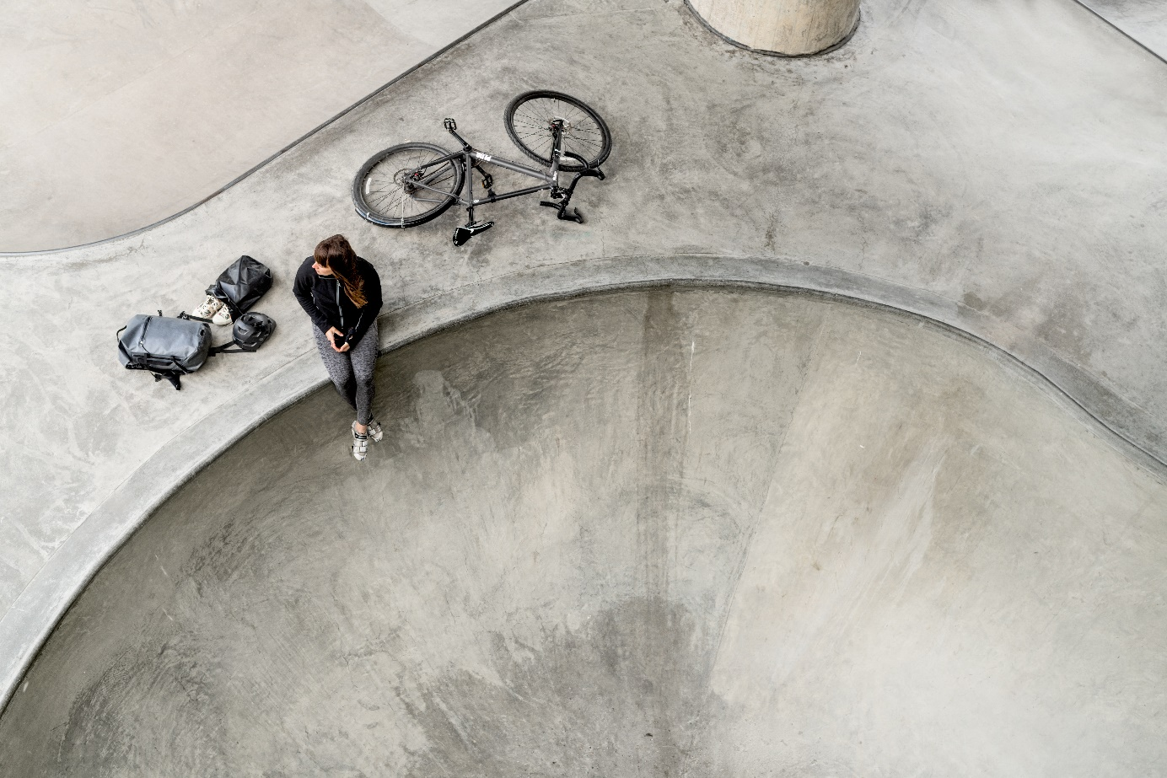

**Silva lanserar sin nya 360°-ryggsäcksserie som bygger på idén att erbjuda användaren 360 graders synlighet, skydd och flexibilitet. Separata tillbehör kan enkelt adderas för extra packutrymme eller vattenskydd. Ryggsäckarna passar personer med en aktiv livsstil och kan användas både i livlig stadsmiljö och i naturen. Varför ha flera olika ryggsäckar när du endast behöver en?**

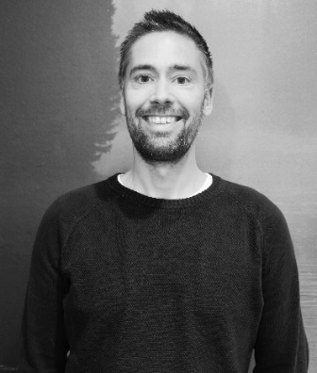360°-serien består av tre modeller: Orbit, Lap och Loop som finns i olika storlekar. Samtliga designade utifrån följande tre huvudfunktioner: 360 graders synlighet, 360 graders skydd och 360 graders flexibilitet.

“Majoriteten av dagens ryggsäckar är antingen utvecklade för stadsmiljö eller friluftsliv. Med våra 360°-ryggsäckar har vi hittat en design och funktion med en perfekt blandning som gör det möjligt att använda ryggsäckarna både i stan och i naturen. Då slipper du köpa en ryggsäck för varje enskild aktivitet.”, säger Marcus Hjortsberg, produktutvecklare på Silva.

**Historien bakom designen**

360 graders synlighet säkerställer användarens säkerhet tack vare reflekterande detaljer runtom hela ryggsäcken. Du är synlig från vinklar och ryggsäckarna har plats för en säkerhetslampa både fram och bak. Med 360 graders skydd är din utrustning skyddad från regn, smuts eller liknande. Ryggsäckarna är vattentåliga eller vattentäta och tillverkade av ett robust material. 360 graders flexibilitet gör det möjligt att använda ryggsäckarna till alla aktiviteter och i alla väder.   
  
Användaren kan anpassa ryggsäcken efter sina behov och det tack vare fästen och öglor på ryggsäckarnas utsida i vilka de separat sålda tillbehören - vattentäta packpåsar eller meshnät – kan fästas. Använd en vattentät packpåse för att få extra utrymme eller för att separera saker i packningen, eller ett elastiskt mesh-nät för extra utrymme eller för förvaring av en hjälm eller liknande. Stropparna kan även användas separat för att spänna fast en jacka, skatebord eller liknande på ryggsäckens utsida.

**Ryggsäckarna**360o Orbit finns i tre olika storlekar (18L, 25L og 30L). En vattentät och tålig ryggsäck med sydda sömmar och rullstängning som skyddar dig och dina personliga ägodelar. Ryggsäcken är det ultimata, vattentäta alternativet för den som gillar att vandra, ta en tur med kajaken – eller bara ska pendla till jobbet.

360o Lap finns i två olika storlekar (18L, 25L) och är en väderbeständig ryggsäck med ett lättåtkomligt laptopfack som gör den optimal för pendlare. Med sina många funktioner kan den här ryggsäcken även användas för ett helgäventyr, eller för jobb ute i det fria.

360o Loop finns i en storlek (24L) och är en väderbeständig vardagsryggsäck utan överflödiga funktioner. Den har ett helt vattentätt huvudfack genom den “integrerade” dry bagen. Det enkla valet för stadsresenärer och friluftsmänniskor.

**Rekommenderade priser**360° Orbit 30L, 1 599 SEK  
360° Orbit 25L, 1 399 SEK  
360° Orbit 18L, 1 199 SEK  
360° Lap 25L, 1 199 SEK  
360° Lap 18L, 999 SEK  
360° Loop 24L, 799 SEK  
360° Pouches 6L-13L, 299–449 SEK  
360° Mesh, 249 SEK  
 **Länkar**[360° koncept](http://www.silva.se/360)[Promo film](https://vimeo.com/306357645)  
[Produktfilm](https://vimeo.com/305007726)  
  
Text och bilder kan laddas ner via Silvas [pressrum](http://www.mynewsdesk.com/se/silva)  
 **Presskontakt**Stina Karlsson  
Marknadskoordinator  
[stina.karlsson@silva.se](mailto:stina.karlsson@silva.se)   
+46 72 090 87 29



